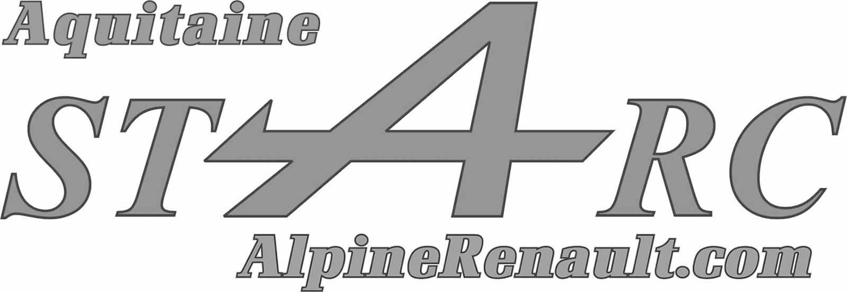 | Bulletin d’inscription  Nogaro 2007  2 juin 2007 et 1er juillet 2007

Journées réservées en priorité aux propriétaires d’Alpine et de Renault à mécanique sportive.
Un plateau de Formule à mécanique Renault ne sera organisé si le nombre d’inscrits pour celui-ci est supérieur à 10. Inscriptions limitées à 100 autos.
Pilote(s) :
Club
Nom – Prénom Pilote 1:
N° Permis Conduire pilote 1 :
Nom – Prénom Pilote 2:
N° Permis Conduire pilote 2 :
Auto :
Marque & Modèle :
Immatriculation :
Adresse Pilote 1 :
Rue
Cp – Ville
Téléphone :
Email :

3 formules d’inscription possibles :
Pour la journée du 2 juin uniquement | Pour 1 pilote 100 €  Ou pour 2 pilotes 150 €
Repas au restaurant du circuit le 2 juin | 17 € par repas _ x 17 € = __€
Inscription impérative avant le 25 mai
OU pour les journées du 2 juin et 1er juillet | Pour 1 pilote 150 €  Ou pour 2 pilotes 225 €
Repas au restaurant du circuit le 2 juin | 17 € par repas _ x 17 € = __€
Repas au restaurant du circuit le 1er juillet | 17 € par repas _ x 17 € = __€
Inscription impérative avant le 25 mai
OU pour la journée du 1er juillet uniquement | Pour 1 pilote 100 €  Ou pour 2 pilotes 150 €
Repas au restaurant du circuit le 1er juillet | 17 € par repas _ x 17 € = __€
Inscription impérative avant le 25 juin
Coût total
(accès piste, assurance et repas) _____€

L’inscription sera enregistrée uniquement après réception de ce bulletin dûment rempli et de votre règlement libellé au STARC Aquitaine.
Adresse :  STARC Aquitaine  Claude Alloix  Nogaro 2007  39, rue de Chaut  33170 Gradignan | Renseignements :  Ph. Badard - tél. : 06 76 01 35 26  C. Alloix – tél. : 06 11 24 98 14  C. Rolland – tel. : 06 09 58 92 33  Email : starc@alpinerenault.com
Merci de ne pas jeter sur la voie publique

